**Épreuve d’exploitation d’un dossier technique**

**Option IN**

Session 2015

Durée 4 heures

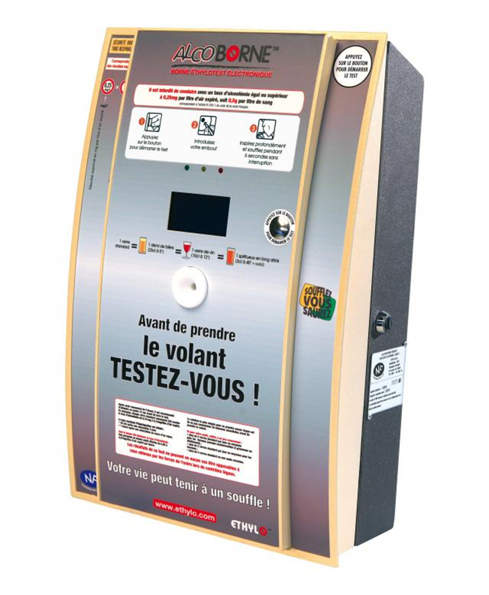

**Dossier sujet : pages 1 à 7**

**Dossier pédagogique : pages 8 à 21**

**Dossier technique : pages 22 à 26**

Les réflexions pédagogiques qui sont proposées dans ce sujet doivent amener à construire une séquence de formation relative **aux enseignements spécifiques de spécialité du baccalauréat STI2D.** Les programmes des enseignements spécifiques de spécialité résultent d’un prolongement de l‘enseignement technologique transversal dans des champs techniques particuliers. Il est donc indispensable de lier les contenus de ces deux programmes. La réflexion devra porter sur cette particularité.

Les professeurs doivent proposer des activités concrètes pour que les élèves apprennent, mais ils sont également confrontés à une exigence de planification, de définition et de hiérarchisation de séquences d’enseignement cohérentes garantissant d’aborder tous les points du programme assignés. En plus de garantir la cohérence de l’enseignement, ce séquencement est aussi le point de départ de véritables mutualisations pédagogiques. Même si chaque enseignant reste libre de définir ses séquences et leurs contenus, la mutualisation des activités n’a de sens que si la relation programme/séquence/activités, qui peut être proposée, est correctement décrite. C’est à partir de cette identification que d’autres professeurs pourront adapter, modifier, améliorer une proposition donnée à un nouveau contexte.

## Le concept de séquence

Une séquence est une suite logique et articulée de séances de formation qui amène obligatoirement à une synthèse et à une structuration des connaissances découvertes ou approfondies et qui donne lieu à une évaluation des connaissances ou des compétences visées.

Dans la description du séquencement des enseignements transversaux proposée **(voir documents pédagogiques DP2)**, le choix a été fait de définir des séquences de durées variables de quelques semaines (ni trop peu pour garantir la possibilité d’agir et d’apprendre, ni trop longue pour ne pas générer de lassitude), s’intégrant entre chaque période de vacances.

Dans cette organisation, le concept de séquence respecte les données suivantes :

* chaque séquence vise l'acquisition, en découverte ou approfondissement, de compétences et connaissances précises du référentiel, identifiées dans le programme ;
* chaque séquence permet d'aborder de 1 à 2 centres d’intérêt, voire 3 au maximum, de manière à faciliter les synthèses et limiter le nombre de supports ;
* chaque séquence correspond à un thème unique de travail, porteur de sens pour les élèves et intégrant les centres d’intérêts utilisés ;
* chaque séquence est constituée de 2 à 4 semaines consécutives au maximum ;
* la durée de l’année scolaire est de 30 semaines, de façon à laisser une marge de manœuvre pédagogique, laissant ainsi 6 semaines par année scolaire, à répartir entre les séquences, pour intégrer des remédiations, des évaluations, des sorties et visites, … ;
* chaque séquence donne lieu à une séance de présentation à tous les élèves, explicitant les objectifs, l'organisation des apprentissages et les supports didactiques utilisés ;
* chaque séquence donne lieu à une évaluation sommative, soit intégrée dans son déroulement, soit prévue dans le cours d'une séquence suivante.

Le séquencement des enseignements spécifiques de spécialité suit exactement les mêmes règles. Pour faciliter la flexibilité des organisations, des séquences de durée identique sont imposées en vis-à-vis des séquences de l’enseignement technologique transversal.

## Les données d’entrée

**La première donnée** est le programme STI2D, celui des enseignements technologiques transversaux est résumé dans la matrice du **DP 2,** celui des enseignements spécifiques de spécialité est donné dans le **DP 1**.

**La deuxième entrée** dans le séquencement est le choix des centres d’intérêt, ils sont fournis dans le **DP 2** pour les enseignements technologiques transversaux et dans le **DP 1** pour celui des enseignements spécifiques de spécialité**.**

**La troisième entrée** incontournable correspond à l’utilisation locale qui est faite de la dotation horaire globale pour l’enseignement technologique transversal (**voir DP 3**)et pour la spécialité le détail est fourni dans le texte relatif au travail demandé.

**La quatrième entrée** concerne le système technique support de tout ou partie des activités de formation. Celui qui est proposé dans ce sujet est succinctement décrit ci-après et de manière complémentaire dans les **documents techniques DT 1 à DT 3**.

Une liste, non exhaustive, des documents et supports qui sont à la disposition du professeur pour construire ses séquences est donnée suite au questionnaire du sujet.

## La borne éthylotest Alcoborne™ pour juguler les conduites addictives de consommation d’alcool

### Pourquoi un tel système ?

L'alcool au volant est la première cause de mortalité sur les routes. Il est responsable d'un tiers des accidents. En France, il est interdit de conduire avec une alcoolémie supérieure à 0,5 g d’alcool par litre de sang, ou 0,25 mg d’alcool par litre d’air expiré.

L'alcoolémie est le taux d'alcool présent dans le sang. Elle s’exprime en gramme par litre de sang à l’issue d’une analyse sanguine ou en milligramme par litre d'air expiré lorsqu’il s’agit d’une mesure à partir de l’analyse d’un échantillon de l’air expiré par l’individu faisant l’objet du contrôle. L’appareil utilisé étant alors appelé éthylotest, ou éthylomètre.

Quelle que soit la boisson alcoolisée, le vocable «un verre» représente à peu près la même quantité d’alcool, puisqu’à chaque fois il s’agit d’un volume de liquide différent. Ainsi, 25 cl de bière à 5°, 12,5 cl de vin de 10° à 12°, 3 cl d’alcool fort distillé à 40° contiennent environ 10 g d’alcool pur.

Chaque verre consommé fait monter le taux d’alcool dans le sang de 0,20 g à 0,25 g en moyenne. Ce taux peut augmenter en fonction de l’état de santé, le degré de fatigue, ou de stress, le tabagisme ou simplement les caractéristiques physiques de l’individu. Pour les personnes minces, ou âgées, chaque verre peut représenter un taux d’alcoolémie de 0,30 g.

Le taux d’alcool maximal est atteint une demi-heure après absorption à jeun et environ une heure après absorption au cours d’un repas. L’alcoolémie baisse en moyenne de 0,10 g à 0,15 g d’alcool par litre de sang en 1 heure. Ainsi tous les trucs et astuces, à moindre frais, qui permettraient d’éliminer l’alcool plus rapidement, sont sans effet.

### En réponse à la réglementation

#### Des éthylotests dans toutes les discothèques

Chaque discothèque ou bar de nuit met à disposition de sa clientèle, depuis le 1er décembre 2011, des éthylotests chimiques ou électroniques. Le choix du type de dispositif retenu est laissé à l’appréciation du responsable de l’établissement.

Cette disposition permet à chaque consommateur qui s’apprête à quitter l’établissement, de vérifier qu’il ne dépasse pas le seuil d’alcoolémie autorisé, au-delà duquel il est dangereux et interdit de prendre le volant. Cette possibilité d’autocontrôle, qui vise à responsabiliser et ainsi diminuer les conduites en état d’ivresse, est signalée, dans le cas de l’Alcoborne™ par une affichette : **soufflez, vous saurez**. L’appareil est placé à proximité de la sortie de l’établissement.

### L'appareil Alcoborne™

L'Alcoborne™ est un éthylotest conçu pour être installé dans les lieux publics, ou, recevant du public. En moins d'une minute, l'usager peut connaître son taux d’imprégnation alcoolique de façon simple et fiable.

L'Alcoborne™ est un dispositif d’analyse, économique à l’usage, notamment par rapport aux éthylotests :

* à réactif chimique et usage unique ;
* électroniques portatifs.

Ce dispositif de mesure autonome, d’une grande simplicité d’utilisation, offre une lecture immédiate du résultat grâce à son écran d’affichage. L'afficheur indique le taux d’alcool avec précision et pédagogie, il n’y a pas d’affichage du taux au-delà du seuil légal pour éviter tout effet « concours » aux conséquences délétères. Le principe de mesure par absorption infrarouge autorise une très grande disponibilité et fiabilité dans les tests. L'Alcoborne™ s’utilise avec un embout hygiénique qui est une paille à clapet anti-retour. Un distributeur de pailles doit donc toujours être installé à proximité de l’Alcoborne™.

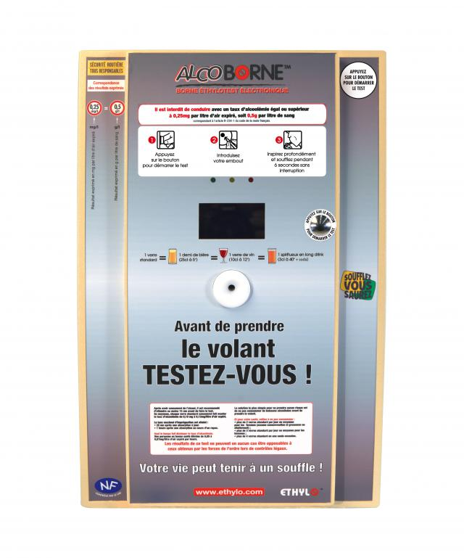

Instructions

Feux tricolores

Écran informatif

Bouton poussoir

Récepteur de paille

Après un appui sur le bouton poussoir, l'utilisateur suit les instructions à l'écran et obtient un résultat défini par trois seuils :

|  |  |  |  |
| --- | --- | --- | --- |
| Air expiré en mg/l | Alcool dans le sang en g/l | Signification | Signalisation |
| 0,00 à 0,19 mg/l | 0,00 à 0,38 g/l | Sous le seuil légal | LED verte |
| 0,20 à 0,24 mg/l | 0,39 à 0,49 g/l | À la limite du seuil légal | LED orange |
| 0,25 mg/l et au-delà | 0,5 g/l et au-delà | Au-delà du seuil légal | LED rouge |

Pour chacun des seuils, la led correspondante s'allume et un message apparaît à l'écran. Le code couleur permet une compréhension immédiate du résultat de la mesure.

### Constitution de l’Alcoborne™

Le cœur du système est enfermé dans un boîtier représenté ci-dessous, fixé à la face interne de la porte de l'appareil.

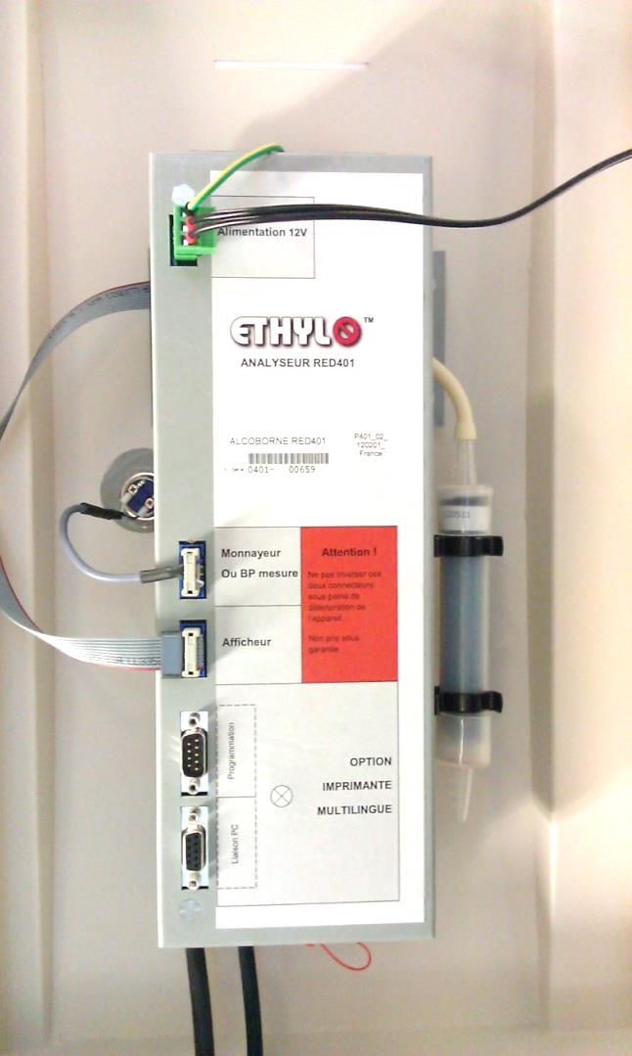L'utilisateur souffle l'échantillon d'air à analyser au travers d'une paille. Le récepteur de paille permet à l'utilisateur d'insérer une paille à usage unique afin d'éviter tout problème de contamination.

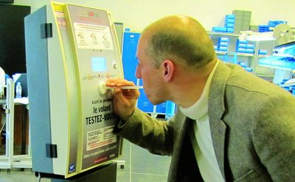

Le récepteur de pailles est prolongé d’une conduite coudée, qui permet, par l'intermédiaire d'un capteur de pression différentielle, de quantifier débit et volume d'air soufflé par l'utilisateur.

Une électrovanne permet de sélectionner la provenance de l'air : soit de l’échantillon à analyser, soit de l’air ambiant ; lequel est filtré au préalable par une cartouche au charbon actif. Ce dispositif de filtrage de l’air assure une référence d’un air sans aucune molécule d'alcool.

Une micro-pompe permet de faire circuler l'air pour l’acheminer vers la cuve de mesure. Cet air peut-être celui qui est à analyser ou celui utilisé pour nettoyer le circuit de mesure.

Les parties de circuit où l'air circule, hormis les tubes de jonction, doivent être chauffées à une température de 48°C pendant toute l'exploitation, afin d'éviter la condensation de l'air expiré qui perturberait la mesure.

### Diagramme des cas d’utilisation de l’Alcoborne™

Description : G:\perso\UC.wmf

### Principales caractéristiques et description de l'Alcoborne™

|  |  |  |
| --- | --- | --- |
| Précision | : | conforme à la norme NF X 20704. |
| Nombre de mesures | : | limité à 10 000 mesures réelles, avant entretien. |
| Type de mesures | : | absorption infrarouge. |
| Durée d’une analyse | : | 59 secondes (cycle complet, incluant auto nettoyage). |
| Échantillon de souffle | : | de 3 à 6 secondes soit 1,5 litres d’air cumulé. |
| Nettoyage | : | autonettoyante (cycle de 3 secondes toutes les 3 minutes). |
| Boîtier | : | IP42 / EN 60529 , IK02 / EN 50102. |
| Serrure | : | haute sécurité, profilé européen, numéroté (2 clefs). |
| Dimension | : | 550 x 335 x 145 mm. |
| Poids | : | 7.6 kg. |
| Température de stockage | : | 0 à 60°C. |
| Température d'utilisation | : | 10 à 40°C. |
| Essais de vieillissement thermique | : | conforme à la norme. |

## Travail demandé

**1.** **Commenter et analyser** l’organisation globale de l’enseignement technologique transversal et les choix pédagogiques réalisés pour la **séquence 10,** décrite en classe de première sur le document **DP 3** du dossier pédagogique. L’argumentation précisera l’intérêt pédagogique à bâtir une séquence en respectant le synoptique décrit dans le document **DP 4**.

**2.** De la même manière, **décrire** l’organisation et les contenus de formation de la **séquence d’enseignement spécifique en spécialité systèmes d’information et numérique de première STI2D**, correspondant temporellement à la **séquence 10**, du paragraphe précédent.

Il est demandé de :

* choisir les centres d’intérêt parmi ceux proposés ;
* donner les items du programme abordés en cours et le nombre d’heures qui y seront consacrés ;
* déterminer la nature (étude de dossier, activité pratique, projet) et le nombre d’activités en groupes allégés qui seront proposées aux élèves ;
* définir l’objectif de formation de chacune des activités ;
* préciser les activités qui seront réalisées sachant qu’une au moins sera relative à l’Alcoborne™.

Les choix d’utilisation de la dotation horaire globale par l’établissement conduisent à 1 h de cours classe entière et 4 h en groupes allégés.

La formalisation de la présentation est laissée à l’initiative du candidat. Elle peut toutefois s’appuyer ou reprendre celle des séquences de l’enseignement technologique transversal.

Une argumentation annexe sera développée afin de justifier les choix faits, et mettre en évidence la liaison entre l’enseignement technologique transversal et celui spécifique de la spécialité système d’information et numérique.

**3.** **Décrire** le scénario d’une activité en groupes allégés relative à l’utilisation de l’Alcoborne™ comme système technique. Les éléments suivants devront être développés :

* un rappel de l’objectif de formation, de la durée et de la nature de l’activité ;
* la liste et description détaillée des documents techniques nécessaires ;
* des pistes pour impulser un travail en interdisciplinarité ;
* la démarche pédagogique utilisée et la forme du travail (groupe, binôme, individuel, etc…) ;
* la description du travail demandé à l’élève.

**4.** Le dernier point à développer concerne **l’évaluation des enseignements** abordés lors de la séquence de formation. **Doivent être précisés**:

* la forme retenue de l’évaluation ;
* les points clés vérifiés ;
* les modalités de l’évaluation.

## Liste des documents, supports, et moyens disponibles

1. Le système Alcoborne™ didactisé.

2. Une vidéo de mise en œuvre de l’Alcoborne™.

3. Le dossier technique de l’Alcoborne™.

4. Les opérations de maintenance sur l’Alcoborne™.

5. Les dossiers techniques des autres supports mentionnés : automate de prélèvement sanguin, percolateur automatique, chauffe-eau thermodynamique.

6. Les modèles de simulation multi-physique des régulations de température de chacun des systèmes mentionnés.

**DOSSIER PÉDAGOGIQUE**

Spécialité système d’information et numérique

**A- Objectifs et compétences de la spécialité systèmes d’information et numérique du baccalauréat STI2D**

|  |  |
| --- | --- |
| **Objectifs de formation** | **Compétences attendues** |
| **O7 - Imaginer une solution, répondre à un besoin** | 1. Décoder la notice technique d’un système, vérifier la conformité du fonctionnement 2. Décoder le cahier des charges fonctionnel décrivant le besoin exprimé, identifier la fonction définie par un besoin exprimé, faire des mesures pour caractériser cette fonction et conclure sur sa conformité 3. Exprimer le principe de fonctionnement d’un système à partir des diagrammes SysML pertinents. Repérer les constituants de la chaîne d’énergie et d’information |
| **O8 – Valider des solutions techniques** | 1. Rechercher et choisir une solution logicielle ou matérielle au regard de la définition d'un système 2. Ėtablir pour une fonction précédemment identifiée, un modèle de comportement à partir de mesures faites sur le système 3. Traduire sous forme graphique l’architecture de la chaîne d’information identifiée pour un système et définir les paramètres d’utilisation du simulateur 4. Identifier les variables simulées et mesurées sur un système pour valider le choix d’une solution. |
| **O9 – Gérer la vie du produit** | 1. Utiliser les outils adaptés pour planifier un projet (diagramme de Gantt, chemin critique, données économiques, réunions de projet) 2. Installer, configurer et instrumenter un système réel. Mettre en œuvre la chaîne d’acquisition puis acquérir, traiter, transmettre et restituer l’information. 3. Rechercher des évolutions de constituants dans le cadre d’une démarche de veille technologique, analyser la structure d'un système pour intervenir sur les constituants dans le cadre d'une opération de maintenance 4. Rechercher et choisir de nouveaux constituants d’un système (ou d’un projet finalisé) au regard d’évolutions technologiques, socioéconomiques spécifiées dans un cahier des charges. Organiser le projet permettant de « maquettiser » la solution choisie |

**B- Programme de la spécialité SIN du baccalauréat STI2D.**

# 1. Projet technologique

***Objectif général de formation :*** *vivre les principales étapes d’un projet planifié dont l’objectif est la mise en œuvre, la modification et/ou l’amélioration d’un système.*

|  |  |  |  |  |
| --- | --- | --- | --- | --- |
| **1.1. La démarche de projet** | **ETC** | **P/T** | **Tax** | **Commentaires** |
| Les projets industriels | | | | |
| Typologie des entreprises industrielles et des projets techniques associés (projets locaux, transversaux, « joint venture ») |  | P | 1 | Présentation à partir de cas industriels représentatifs de la production d’objets manufacturés  Les études de dossiers technologiques proposées doivent permettre l’identification d’innovations technologiques et amener à des études comparatives de coûts |
| Phases d’un projet industriel (marketing, pré conception, pré industrialisation et conception détaillée, industrialisation, maintenance et fin de vie) |  | P | 2 |
| Principes d’organisation et planification d’un projet (développement séquentiel, chemin critique, découpage du projet en fonctions élémentaires ou en phases) Gestion, suivi et finalisation d’un projet (coût, budget, bilan d'expérience) |  | P | 2 |
| Les projets pédagogiques et technologiques | | | | |
| Étapes et planification d’un projet technologique (revues de projets, travail collaboratif en équipe projet : ENT, base de données, formats d’échange, carte mentale, flux opérationnels) |  | P/T | 3 | Utiliser les outils adaptés pour planifier un projet (diagramme de Gantt, chemin critique, données économiques, réunions de projet), réaliser des microprojets pluridisciplinaires au regard des activités du tronc commun  La réalisation se limite à la conception d’un prototype de qualité industrielle. Les cartes électroniques sont conçues par association de fonctions et/ou de constituants intégrés. Les circuits imprimés ne sont pas réalisés dans l’établissement |
| Animation d’une revue de projet ou management d’une équipe projet |  | P/T | 3 |
|
| Évaluation de la prise de risque dans un projet par le choix des solutions technologiques (innovations technologiques, notion de coût global, veille technologique) |  | P/T | 2 |
|
| 1.2. Mise en œuvre d’un système | ETC | P/T | Tax | Commentaires |
| Décodage des notices techniques d’un système et des procédures d’installation | * | P | 2 | L’élève doit être capable d’installer un système. Il doit pouvoir identifier un dysfonctionnement ou une amélioration souhaitable dans un système  Un compte-rendu doit être rédigé et le constat doit être exprimé sous forme d'un besoin dans un cahier des charges fonctionnel |
| Compte-rendu de la mise en œuvre d’un système, en utilisant un langage technique précis | * | P | 2 |
| Identification des dysfonctionnements et/ou description des solutions | * | P | 2 |

|  |  |  |  |  |
| --- | --- | --- | --- | --- |
| **1.3. Description et représentation** | **ETC** | **P/T** | **Tax** | **Commentaires** |
| Décodage d’un cahier des charges fonctionnel décrivant un besoin exprimé | * | P | 3 |  |
| Identification des fonctions définies par l’expression du besoin. Caractérisation de leurs performances à partir de mesures, conclusions sur leur conformité au regard du cahier des charges | M | P | 2 |  |
| Propositions d’évolutions pour chaque fonction caractérisée à partir d’un schéma de principe relatif à son fonctionnement, en repérant les constituants des chaînes d’énergie et d’information | * | P | 3 | À partir d’un système défini par un cahier des charges, l’élève élabore une approche fonctionnelle et une décomposition en fonctions permettant de mettre en évidence la circulation des différents flux : chaîne d’information et chaîne d’énergie |
| Réalisation d’une représentation fonctionnelle (schémas blocs, norme SysML) | * | P/T | 3 |
| Représentation du comportement des constituants (dans les domaines temporel et/ou fréquentiel) |  | P/T | 3 |

# 

# 2. Maquettage des solutions constructives

***Objectif général de formation :*** *définir et valider une solution par simulation. Établir un modèle de comportement adapté. Définir l’architecture de la chaîne d’information, les paramètres et les variables associés à la simulation.*

*L'élève recherche et choisit une solution logicielle ou matérielle au regard de la définition d'un système, d'une documentation technique, d'une norme. Il identifie les caractéristiques d'un constituant pour valider un choix.*

*Il s’approprie un modèle de comportement qui lui est proposé et utilise une chaîne de conception numérique. Il simule les solutions fonctionnelles pour valider les différents comportements et faire des choix technologiques qui permettront ensuite de simuler le comportement réel avant implémentation.*

|  |  |  |  |  |
| --- | --- | --- | --- | --- |
| **2.1. Conception fonctionnelle d’un système local** | **ETC** | **P/T** | **Tax** | **Commentaires** |
| Acquisition, conditionnement et filtrage d’une information (sous forme analogique) |  | P | 3 | On utilise tout type de filtres. L’étude théorique est en revanche limitée au régime sinusoïdal et à la réalisation de filtres du 1er ordre actifs ou passifs |
| Conversion d’une information (CAN et CNA) |  | P | 3 | Les principes de la conversion sont liés aux caractéristiques technologiques |
| Traitement d’une information numérique | * | P/T | 3 |  |
| Traitement d’une information analogique | * | T | 2 | On se limite aux additions, soustractions, saturation, amplifications |
| Traitement programmé et composants programmables | * | T | 3 | Limité aux structures spécialisées analogiques et numériques |
| Modulation, démodulation d’un signal porteur d’une information : amplitude, fréquence, phase |  | T |  | Pour la modulation de fréquence et de phase, on se limite à la visualisation temporelle |
| Multiplexage d’une information et codage d’une transmission en bande de base |  | T |  | On se limite aux codages bivalents (NRZ, NRZ bipolaire, Manchester) |
| Transmission d’une information (liaison filaire et non filaire) |  | P/T |  | On se limite à la visualisation fréquentielle du signal transmis |
| Restitution d’une information : voix, données, images |  | P/T |  |  |
| **2.2. Architecture fonctionnelle d’un système communicant** | **ETC** | **P/T** | **Tax** | **Commentaires** |
| Modèles en couche des réseaux, protocoles et encapsulation des données | * | P/T | 2 | On se limite à la description du modèle OSI |
| Adresse physique (MAC) du protocole Ethernet et adresse logique (IP) du protocole IP. Lien adresse MAC/IP : protocole ARP | * | P/T | 3 | On pourra par exemple s'appuyer sur l'étude des protocoles ARP et ICMP |
| Architecture client/serveur | * | P/T | 2 | On se limite aux couches transport et application : protocoles FTP, HTTP, UDP et TCP |
| **2.3 .Modélisations et simulations** | **ETC** | **P/T** | **Tax** | **Commentaires** |
| Modèle de comportement fréquentiel relatif à la fonction filtrage (bande- passante, fréquence de coupure) | M | P/T | 3 | La phase n’est pas exploitée |
| Diagramme états-transitions pour un système événementiel | * | P/T | 3 | On se limite à l’analyse simple d’un diagramme états - transitions donné |
| Modèle de comportement : utilisation de librairies logicielles et paramétrage de caractéristiques |  | P/T | 2 | On se limite à une programmation graphique |
| Architecture de la chaîne d’information et paramétrage du simulateur |  | P/T | 2 | On se limite aux paramétrages classiques de la chaîne d’information (bande passante, conditionnement des données, fréquence d’échantillonnage) |
| Simulations et analyses des résultats |  | P/T | 2 |  |
| Identification des variables simulées et mesurées sur le système pour valider le choix d’une solution |  | P/T | 2 |

# 3. Réalisation et qualification d’un prototype

***Objectif général de formation :*** *réaliser un prototype matériel et logiciel répondant à des contraintes fonctionnelles et structurelles identifiées, l’intégrer dans un système global pour mesurer ses performances, valider son comportement et/ou réaliser des opérations de maintenance.*

*À partir, d'un produit, d'un système ou d’un projet finalisé, l'élève doit implémenter et interconnecter les nouveaux constituants qu’il a choisis au regard des performances attendues, des évolutions technologiques, socio-économiques, et proposer une organisation de projet.*

*À partir d’une chaîne de conception numérique, l’élève doit installer, configurer, instrumenter un système réel et mettre en œuvre la chaîne d’acquisition.*

*L’élève doit acquérir, traiter, transmettre et restituer l’information.*

*À partir des résultats obtenus et du cahier des charges, l’élève doit rendre compte sur son intervention.*

|  |  |  |  |  |
| --- | --- | --- | --- | --- |
| **3.1. Réalisation d’un prototype** | **ETC** | **P/T** | **Tax** | **Commentaires** |
| Implémentation d’un programme dans un « composant programmable » |  | P/T | 3 |  |
| Interfaçage de composants |  | P/T | 3 | Ou interfaçage d’ensembles de composants |
| Interconnexion des fonctions distribuées |  | P/T | 3 | Y compris à l’aide de réseaux informatiques (fonctions matérielles ou logicielles) ou de dispositifs de restitution de l’information [voix, données, images] |
| Programmation de l’interface de communication |  | T | 2 | On se limite aux langages interprétés, permettant une approche du WEB et de l’objet |
| Conditionnement des grandeurs acquises (convertir, amplifier, traiter) |  | P | 3 | Le traitement des données s’effectue sous forme analogique |
| Adaptation d’une chaîne d’acquisition aux caractéristiques des grandeurs à acquérir. |  | P | 3 | Paramétrage de la chaîne d’acquisition pour une adaptation aux caractéristiques des grandeurs à acquérir |
| Recette du prototype au regard des spécifications attendues du cahier des charges. |  | T | 3 | On se limite aux approches fonctionnelle et comportementale |
| **3.2 Gestion de la vie d’un système** | **ETC** | **P/T** | **Tax** | **Commentaires** |
| Validation d’un prototype |  | P/T | 2 | Effectuée dans l’environnement du système justifiant la réalisation et l’intégration du prototype |
| Procédures d’intervention |  | P/T | 3 | On se limite au décodage de procédures préétablies |
| Mise à jour d’un système d’information |  | P/T | 3 | On se limite au remplacement d’un constituant ou bien à sa programmation |
| Rédaction d’un compte-rendu sur l’activité de maintenance |  | P/T | 3 | L’intervention doit être décrite à l’aide d’un langage technique précis |
| Performances d’un projet finalisé |  | T | 2 | On se limite à vérifier la cohérence des performances obtenues avec le cahier des charges |
| Étude prospective technique et économique |  | T | 2 | À partir d’un système existant et d’un besoin exprimé dans un cahier des charges, l’élève recherche une solution au travers d’une veille technologique et économique |
| Proposition d’une solution et organisation du nouveau projet |  | T | 2 | À partir des résultats d’une étude prospective, l’élève doit élaborer le planning de ce projet. |

**Extrait du document ressources : proposition de centres d’intérêt en SIN**

|  |  |  |  |  |
| --- | --- | --- | --- | --- |
| Centres d’intérêt proposés | | Outils et activités mis en œuvre | Connaissances abordées | Réf de compétences visées |
| CI 1 | Configuration et performances du traitement de l’information | Modélisation SysML  Modélisation des chaînes d’informations  Mise en œuvre d’un équipement didactique  Systèmes techniques intégrant une chaîne d’information localisée ou distante.  Appareils de mesure sur laboratoire | Représentation des systèmes  Mise en œuvre d’un système | CO7.sin1  CO7.sin2  CO7.sin3 |
| CI 2 | Instrumentation / Acquisition et restitution de grandeurs physiques | Sur un système du laboratoire ou un équipement didactisé,  caractérisation des constituants d’une chaîne d’acquisition et/ou prototypage d’une solution d’instrumentation virtuelle | Architecture de la chaîne d’information et paramétrage du simulateur  Acquisition, conditionnement et filtrage d’une information sous forme analogique  Conversion d’une information CAN et CNA.  Utilisation de librairies et paramétrage de caractéristiques  Identification de variables simulées sur le système pour valider le choix d’une solution  Restitution d’une information VDI  Adaptation d’une chaîne d’acquisition aux caractéristiques des grandeurs à acquérir | CO7.sin3  CO8.  CO9.sin21 |
| CI 3 | Communication de l’information / Au sein d’un système | Sur un système du laboratoire ou un équipement didactisé, voire une étude de dossiers techniques,  caractérisation et prototypage de solutions mettant en œuvre un bus ou un réseau local/ de terrain (Bus série, Bus I2C, réseau CAN)  Relevé des trames, encapsulation des données, études des protocoles  Interconnexion et/ou ajout de composants afficheurs (I2C) , capteurs ou actionneurs (CAN) … | Adressage physique et logique d’un composant sur un réseau  Utilisation de librairies et paramétrage de caractéristiques  Interfaçage de composants.  Interconnexion des fonctions distribuées.  Multiplexage d’une information et codage d’une transmission en bande de base | CO7  CO8.sin1  CO8.sin4  CO9. |
| CI 4 | Gestion de l’information / Structures matérielles et logicielles associées au traitement de l’information | Sur un système du laboratoire ou un équipement didactisé, prototypage d’évolution de solutions utilisant des microcontrôleurs ou des FPGA  Mise en œuvre d’outils de programmation graphique  Simulation et implémentation des solutions sur les cibles.  Création d’IHM | Traitement d’une information numérique  Traitement programmé et composants programmables  Diagramme états-transitions pour un système événementiel  Implémentation d’un programme dans un composant programmable  Diagramme de classe  Architecture client-serveur | CO7  CO8  CO9.sin1  CO9.sin4 |
| CI 5 | Communication entre systèmes | Sur un système du laboratoire ou un équipement didactisé … mises en œuvre de réseaux filaires ou sans fil  Association de composants en réseau, adaptation/configuration d’un routeur  Mise en œuvre de réseaux sans fil Zigbee, Bluetooh, Wifi  Transfert d’énergie et d’information par des composants RFID | Modèles en couche des réseaux, protocole et encapsulation des données  Adressage physique et logique d’un composant sur un réseau  Gestion du réseau  Diagramme de classe  Architecture client-serveur | CO7.sin2  CO7.sin3  CO8.sin3  CO8.sin4  CO9.sin3  CO9.sin4 |
| CI 6 | Traitement analogique de l’information | Sur un système du laboratoire ou un équipement didactisé  Caractérisation des fonctions de traitement analogique de l’information  Constitution d’une chaîne de conditionnement d’un capteur  Conversion analogique-numérique et numérique -analogique, filtrage  Modulation et démodulation  Appareils de mesure | Traitement d’une information analogique  Modèle de comportement fréquentiel relatif à la fonction filtrage  Modulation, démodulation d’un signal porteur d’une information  Transmission d’une information  Adaptation d’une chaîne d’acquisition aux caractéristiques des grandeurs à acquérir | CO7.sin2  CO7.sin3  CO8.sin1  CO8.sin3  CO8.sin4  CO9.sin2  CO9.EE3 |
| CI 7 | Cycle de vie d’un produit | Organisation et mise en œuvre d’un projet  Vérification des performances d’un système  Maintenance matérielle ou logicielle d’un équipement | La démarche de projet  Mise en œuvre d’un système  Gestion de la vie d’un système | CO7  CO8  CO9 |

**Centres d’intérêt retenus pour l’enseignement technologique transversal**

|  |  |
| --- | --- |
| **CI 1** | Développement durable et compétitivité des produits |
| **CI 2** | Design, architecture et innovations technologiques |
| **CI 3** | Caractérisation des matériaux et structures |
| **CI 4** | Dimensionnement et choix des matériaux et structures |
| **CI 5** | Efficacité énergétique dans l'habitat et les transports |
| **CI 6** | Efficacité énergétique liée au comportement des matériaux |
| **CI 7** | Formes et caractéristiques de l'énergie |
| **CI 8** | Caractérisation des chaînes d'énergie |
| **CI 9** | Amélioration de l'efficacité énergétique dans les chaînes d'énergie |
| **CI 10** | Efficacité énergétique liée à la gestion de l'information |
| **CI 11** | Commande temporelle des systèmes |
| **CI 12** | Formes et caractéristiques de l'info |
| **CI 13** | Caractérisation des chaines d'info. |
| **CI 14** | Traitement de l'information |
| **CI 15** | Optimisation des paramètres par simulation globale |

**Compétences du programme de l’enseignement technologique transversal**

|  |  |  |
| --- | --- | --- |
| **Objectifs de formation** | | **Compétences attendues** |
| **Société et développement durable** | O1 - Caractériser des systèmes privilégiant un usage raisonné du point de vue développement durable | 1. Justifier les choix des matériaux, des structures d’un système et les énergies mises en œuvre dans une approche de développement durable 2. Justifier le choix d’une solution selon des contraintes d’ergonomie et d’effets sur la santé de l’homme et du vivant |
| O2 - Identifier les éléments permettant la limitation de l’impact environnemental d’un système et de ses constituants | 1. Identifier les flux et la forme de l’énergie, caractériser ses transformations et/ou modulations et estimer l’efficacité énergétique globale d’un système 2. Justifier les solutions constructives d’un système au regard des impacts environnementaux et économiques engendrés tout au long de son cycle de vie |
| **Technologie** | O3 - Identifier les éléments influents du développement d’un système | 1. Décoder le cahier des charges fonctionnel d’un système 2. Évaluer la compétitivité d’un système d’un point de vue technique et économique |
| O4 - Décoder l’organisation fonctionnelle, structurelle et logicielle d’un système | 1. Identifier et caractériser les fonctions et les constituants d’un système ainsi que ses entrées/sorties 2. Identifier et caractériser l’agencement matériel et/ou logiciel d’un système 3. Identifier et caractériser le fonctionnement temporel d’un système 4. Identifier et caractériser des solutions techniques relatives aux matériaux, à la structure, à l’énergie et aux informations (acquisition, traitement, transmission) d’un système |
| O5 - Utiliser un modèle de comportement pour prédire un fonctionnement ou valider une performance | 1. Expliquer des éléments d’une modélisation proposée relative au comportement de tout ou partie d’un système 2. Identifier des variables internes et externes utiles à une modélisation, simuler et valider le comportement du modèle 3. Évaluer un écart entre le comportement du réel et le comportement du modèle en fonction des paramètres proposés |
| **Communica-tion** | O6 - Communiquer une idée, un principe ou une solution technique, un projet, y compris en langue étrangère | 1. Décrire une idée, un principe, une solution, un projet en utilisant des outils de représentation adaptés 2. Décrire le fonctionnement et/ou l’exploitation d’un système en utilisant l'outil de description le plus pertinent 3. Présenter et argumenter des démarches, des résultats, y compris dans une langue étrangère |

|  |  |  |  |  |  |  |  |  |  |  |  |  |  |  |  |  |  |  |  |
| --- | --- | --- | --- | --- | --- | --- | --- | --- | --- | --- | --- | --- | --- | --- | --- | --- | --- | --- | --- |
|  | |  |  |  | **Centres d'intérêts et répartitions des heures** | | | | | | | | | | | | | | |
| **Chapitre 1 et 2** | | **H** | **Chapitre 3** | **H** | **1** | **2** | **3** | **4** | **5** | **6** | **7** | **8** | **9** | **10** | **11** | **12** | **13** | **14** | **15** |
| Compétitivité et créativité | Paramètres de la compétitivité | 6 |  |  |  | 6 |  |  |  |  |  |  |  |  |  |  |  |  |  |
| Cycle de vie d'un produit | 6 |  |  | 3 | 3 |  |  |  |  |  |  |  |  |  |  |  |  |  |
| Compromis CEC | 4 |  |  |  | 2 |  |  |  |  | 2 |  |  |  |  | 2 |  |  |  |
| Eco conception | Étapes de la démarche | 8 |  |  | 4 | 4 |  |  |  |  |  |  |  |  |  |  |  |  |  |
| Mise à disposition des ressources | 20 |  |  | 20 |  |  |  |  |  |  |  |  |  |  |  |  |  |  |
| Utilisation raisonnée des ressources | 16 |  |  | 4 |  | 4 |  | 4 |  |  | 4 |  |  |  |  |  |  |  |
| Approche fonctionnelle des systèmes | Organisation fonctionnelle. d'une chaîne d'énergie | 25 | Typologie des solutions constructives de l'énergie | 16 |  |  |  |  | 10 |  | 4 |  | 20 | 7 |  |  |  |  |  |
| Organisation fonctionnelle. d'une chaîne d'information | 15 | Traitement de l'information | 22 |  |  |  |  |  |  |  |  |  | 3 | 12 | 4 | 8 | 12 |  |
| Outils de représentation | Représentation du réel | 20 |  |  | 2 | 10 | 2 | 2 | 2 | 2 |  |  |  |  |  |  |  |  |  |
| Représentations symboliques | 20 |  |  |  |  | 4 | 1 | 1 | 2 |  | 4 | 1 | 1 |  |  | 4 | 1 | 1 |
| Approche comportementale | Modèles de comportement | 4 |  |  |  |  |  |  |  |  |  |  |  |  |  |  |  |  |  |
| Comportement des matériaux | 8 | Choix des matériaux | 12 | 2 |  | 4 | 8 |  | 4 |  |  |  |  |  |  |  |  | 1 |
| Comportement mécanique des systèmes | 30 | Typologie des solutions constructives des liaisons entre solides | 16 |  |  | 12 | 20 |  | 2 |  |  |  |  |  |  |  |  | 6 |
| Structures porteuses | 16 |  |  |  | 16 |  | 6 |  |  |  |  |  |  |  |  |  |
| Comportement énergétique | 32 | Transfo., modulation, stockage d'énergie | 52 |  |  |  | 8 |  | 20 |  | 10 | 20 | 6 | 20 |  |  |  |  |
| Comportement informationnel des Systèmes | 30 | Acquisition et codage de l'information | 20 |  |  |  |  |  |  |  |  |  | 6 | 15 |  |  | 25 | 4 |
| Transmission de l'information | 22 |  |  |  |  |  |  |  |  |  |  |  |  |  | 22 |  |
|  | sous total chapitres 1 et 2 | 260 | TOTAL | 420 | 35 | 25 | 26 | 55 | 17 | 36 | 6 | 18 | 41 | 23 | 47 | 6 | 12 | 60 | 12 |
|  |  |  | Heures première | 240 | 24 | 24 | 22 | 22 | 12 | 18 | 6 | 12 | 20 | 18 | 20 | 6 | 8 | 28 | 0 |
|  |  |  | Heures terminale | 180 | 11 | 1 | 4 | 33 | 5 | 18 | 0 | 6 | 21 | 5 | 27 | 0 | 4 | 32 | 12 |
|  |  |  |  |  |  |  |  |  |  |  |  |  |  |  |  |  |  |  |  |
| **Séquences de première** | | | **Compétences** |  |  |  |  |  |  |  |  |  |  |  |  |  |  |  |  |
| 1- Éco construction des produits | | | CO1.1 / CO2.1 / CO6.1 | 24 | 12 |  |  |  |  |  | 6 |  |  |  |  | 6 |  |  |  |
| 2- Design et architecture des produits | | | CO1.2 / CO2.2 / CO6.1 | 24 |  | 24 |  |  |  |  |  |  |  |  |  |  |  |  |  |
| 3- Structure et matériaux dans les ouvrages | | | C04.1 / CO4.4 / CO6.2 | 16 |  |  | 10 | 6 |  |  |  |  |  |  |  |  |  |  |  |
| 4- Énergie dans les ouvrages | | | C04.1 / C04.2 / CO4.4 / CO6.2 | 16 |  |  |  |  |  |  |  | 6 | 10 |  |  |  |  |  |  |
| 5 - Information dans les ouvrages | | | C04.1 / C04.2 / CO4.3 / CO4.4 / CO6.2 | 16 |  |  |  |  |  |  |  |  |  |  |  |  | 4 | 12 |  |
| 6- Efficacité énergétique et matériaux | | | C01.1 / CO2.1 / C02.2 / / CO5.1 / CO6.2 | 32 | 6 |  |  |  | 12 | 14 |  |  |  |  |  |  |  |  |  |
| 7- Efficacité énergétique et systèmes d’information | | | C01.1 / CO2.1 / C02.2 / / CO5.1 / CO6.2 | 32 | 6 |  |  |  |  |  |  |  |  | 18 | 8 |  |  |  |  |
| 8- Structure et matériaux des systèmes mécatroniques | | | CO2.2 / C05.1 / CO5.2 / CO6.2 | 16 |  |  | 12 | 4 |  |  |  |  |  |  |  |  |  |  |  |
| 9- Énergie dans les systèmes mécatroniques | | | CO2.2 / C05.1 / CO5.2 / CO6.2 | 16 |  |  |  |  |  |  |  | 6 | 10 |  |  |  |  |  |  |
| 10- Information dans les systèmes mécatroniques | | | CO2.2 / C05.1 / CO5.2 / CO6.2 | 16 |  |  |  |  |  |  |  |  |  |  |  |  | 4 | 12 |  |
| 11- Comportement des systèmes | | | CO3.1 / CO3.2 / CO5.3 | 32 |  |  |  | 12 |  | 4 |  |  |  |  | 12 |  |  | 4 |  |

|  |  |  |  |  |  |  |  |  |  |  |  |  |  |  |  |  |  |  |  |  |
| --- | --- | --- | --- | --- | --- | --- | --- | --- | --- | --- | --- | --- | --- | --- | --- | --- | --- | --- | --- | --- |
|  |  | |  | | | **Centres d'intérêts et répartitions des heures** | | | | | | | | | | | | | | |
| **Chapitre 1 et 2** | | | **H** | **Chapitre 3** | **H** | **1** | **2** | **3** | **4** | **5** | **6** | **7** | **8** | **9** | **10** | **11** | **12** | **13** | **14** | **15** |
| Compétitivité et créativité | | Paramètres de la compétitivité | 6 |  |  |  | 6 |  |  |  |  |  |  |  |  |  |  |  |  |  |
| Cycle de vie d'un produit | 6 |  |  | 3 | 3 |  |  |  |  |  |  |  |  |  |  |  |  |  |
| Compromis CEC | 4 |  |  |  | 2 |  |  |  |  | 2 |  |  |  |  | 2 |  |  |  |
| Eco conception | | Étapes de la démarches | 8 |  |  | 4 | 4 |  |  |  |  |  |  |  |  |  |  |  |  |  |
| Mise à disposition des ressources | 20 |  |  | 20 |  |  |  |  |  |  |  |  |  |  |  |  |  |  |
| Utilisation raisonnée des ressources | 16 |  |  | 4 |  | 4 |  | 4 |  |  | 4 |  |  |  |  |  |  |  |
| Approche fonctionnelle des systèmes | | Organisation fonctionnelle d'une chaîne d'énergie | 25 | Typologie des solutions constructives de l'énergie | 16 |  |  |  |  | 10 |  | 4 |  | 20 | 7 |  |  |  |  |  |
| Organisation fonctionnelle. d'une chaîne d'information | 15 | Traitement de l'information | 22 |  |  |  |  |  |  |  |  |  | 3 | 12 | 4 | 8 | 12 |  |
| Outils de représentation | | Représentation du réel | 20 |  |  | 2 | 10 | 2 | 2 | 2 | 2 |  |  |  |  |  |  |  |  |  |
| Représentations symboliques | 20 |  |  |  |  | 4 | 1 | 1 | 2 |  | 4 | 1 | 1 |  |  | 4 | 1 | 1 |
| Approche comportementale | | Modèles de comportement | 4 |  |  |  |  |  |  |  |  |  |  |  |  |  |  |  |  |  |
| Comportement des matériaux | 8 | Choix des matériaux | 12 | 2 |  | 4 | 8 |  | 4 |  |  |  |  |  |  |  |  | 1 |
| Comportement mécanique des systèmes. | 30 | Typologie des solutions constructives des liaisons entre solides | 16 |  |  | 12 | 20 |  | 2 |  |  |  |  |  |  |  |  | 6 |
| Structures porteuses | 16 |  |  |  | 16 |  | 6 |  |  |  |  |  |  |  |  |  |
| Comportement énergétique | 32 | Transfo., modulation, stockage d'énergie | 52 |  |  |  | 8 |  | 20 |  | 10 | 20 | 6 | 20 |  |  |  |  |
| Comportement informationnel des Systèmes | 30 | Acquisition et codage de l'information | 20 |  |  |  |  |  |  |  |  |  | 6 | 15 |  |  | 25 | 4 |
| Transmission de l'information | 22 |  |  |  |  |  |  |  |  |  |  |  |  |  | 22 |  |
|  | | sous total chapitres 1 et 2 | 260 | TOTAL | 420 | 35 | 25 | 26 | 55 | 17 | 36 | 6 | 18 | 41 | 23 | 47 | 6 | 12 | 60 | 12 |
|  | |  |  | Heures première | 240 | 24 | 24 | 22 | 22 | 12 | 18 | 6 | 12 | 20 | 18 | 20 | 6 | 8 | 28 | 0 |
|  | |  |  | Heures terminale | 180 | 11 | 1 | 4 | 33 | 5 | 18 | 0 | 6 | 21 | 5 | 27 | 0 | 4 | 32 | 12 |
|  | |  |  |  |  |  |  |  |  |  |  |  |  |  |  |  |  |  |  |  |
| **Séquences de terminales** | | | | **Compétences** |  |  |  |  |  |  |  |  |  |  |  |  |  |  |  |  |
| 1- Traitement de l'information | | | |  | 18 |  |  |  |  |  |  |  |  |  |  |  |  |  | 18 |  |
| 2- Dimensionnement des structures | | | |  | 12 |  |  |  | 12 |  |  |  |  |  |  |  |  |  |  |  |
| 3- Solutions et comportement des structures dans l'habitat | | | |  | 12 |  |  | 2 | 10 |  |  |  |  |  |  |  |  |  |  |  |
| 4-Solutions et comportement de l'énergie dans l'habitat | | | |  | 12 |  |  |  |  |  | 4 |  |  | 8 |  |  |  |  |  |  |
| 5-Gestion de l'information dans l'habitat | | | |  | 12 |  |  |  |  |  |  |  |  |  | 5 | 3 |  | 2 | 2 |  |
| 6- Éco conception, éco construction et choix des matériaux | | | |  | 18 | 12 |  |  |  |  | 4 |  |  | 2 |  |  |  |  |  |  |
| 7- Performances et pilotage des systèmes multisources | | | |  | 24 |  |  |  |  | 6 |  |  | 6 |  |  |  |  |  | 12 |  |
| 8- Solutions constructives et comportement des structures dans les systèmes mécatroniques | | | |  | 12 |  |  | 2 | 10 |  |  |  |  |  |  |  |  |  |  |  |
| 9-Solutions constructives et comportement de l'énergie dans les systèmes mécatroniques | | | |  | 12 |  |  |  |  |  |  |  |  | 12 |  |  |  |  |  |  |
| 10- Commande temporelle des systèmes mécatroniques | | | |  | 12 |  |  |  |  |  |  |  |  |  |  | 10 |  | 2 |  |  |
| 11- Modélisation et comportement des systèmes | | | |  | 36 |  |  |  |  |  | 10 |  |  |  |  | 14 |  |  |  | 12 |

|  |  |  |  |  |  |  |  |  |  |  |  |
| --- | --- | --- | --- | --- | --- | --- | --- | --- | --- | --- | --- |
| **SÉQUENCE 10** | | | **L’information dans les systèmes mécatroniques** | | | | | | | | |
| **ORGANISATION** | **Centres d'intérêt abordés dans la séquence** (pas plus de 3 ) | | | | | **Classe de 32 élèves en SIN / Effectif du groupe** | | | | **16 élèves** | |
| **1** | CI 13 | Caractérisation des chaînes d’information | | | | | | | 4 h | |
| **2** | CI 14 | Traitement de l’information | | | | | | | 12 h | |
| **3** |  |  | | | | | | |  | |
| Nombre de semaines | | **2 semaines**  **+ 1 d’évaluation** |  | Choix de l'utilisation de la DGH dans l'établissement | | | | **3** | heures en classe entière | |
| Horaire total de l’élève | | 16 | h | **4** | heures en groupe (*hors 1 h STI en LV1)* | |
| Horaire élève CE * | | 8 | h | **Activités en groupes allégés** | | | | | | |
| Horaire élève groupe * | | 8 | h |  | Activité pratique 1 | Activité pratique 2 | Activité pratique 3 | | | Activité pratique 4 |
| **Cours** | | | | **CI** | **CI 13** | | **CI 14** | | | |
| **Sem 1** | 2.1.2 Organisation fonctionnelle d’une chaîne d'information | | 3 h | Heures élèves | 4h | | | | | |
| 2.3.6 Comportement informationnel des systèmes | | Objectifs | Identifier dans la chaîne d’information, les principales fonctions et les interactions avec la  fonction dialogue de l’interface homme-machine | | | | | |
| 3.2.3 Acquisition et codage de l'information | |
|  | | Nb élèves | 4 | 4 | 4 | | | 4 |
|  | | Nb d’îlots | 1 | 1 | 1 | | | 1 |
| **Sem 2** | 2.1.1 Organisation fonctionnelle d’une chaîne d’énergie | | 3 h | Heures élèves | 4h | | | | | |
| 2.2.2 Représentation symbolique | | Objectifs | Caractériser les conditions d’une gestion efficace de l’énergie du système | | | | | |
| 2.3.6 Comportement informationnel des Systèmes | | Nb élèves | 4 | 4 | 4 | | | 4 |
|  | | Nb d’îlots | 1 | 1 | 1 | | | 1 |
| **Sem 3** | Évaluation | | 2 h |  | Classe entière | | | | | |
| Rotations | Répartition des élèves | | | | Semaines | Rotation des activités en groupes allégés | | | | | |
| *Classe de 32 élèves divisée en 2 groupes allégés de 16 élèves, rotation gérée sur 4 groupes de 4 élèves.* | | | | S1 | G1 | G2 | G3 | | | G4 |
| S2 | G4 | G3 | G2 | | | G1 |

Semaine 1

Situation de problème

Activités pratiques de découverte

Restitution du travail des élèves en classe entière

Comment le système dialogue-t-il avec les utilisateurs

G1 : l’Alcoborne

G2 : chauffe-eau thermodynamique

G3 : percolateur automatique

G4 : automate de prélèvement sanguin

Semaine 2 Semaine 3

Situation de problème

Activités pratiques de découverte

Comment agir sur le système pour moduler et économiser l’énergie ?

Évaluation

G3 : automate de prélèvement sanguin

G2 : percolateur automatique

G2 : chauffe-eau thermodynamique

G4 : l’Alcoborne

Restitution du travail des élèves en classe entière

**DOSSIER TECHNIQUE**

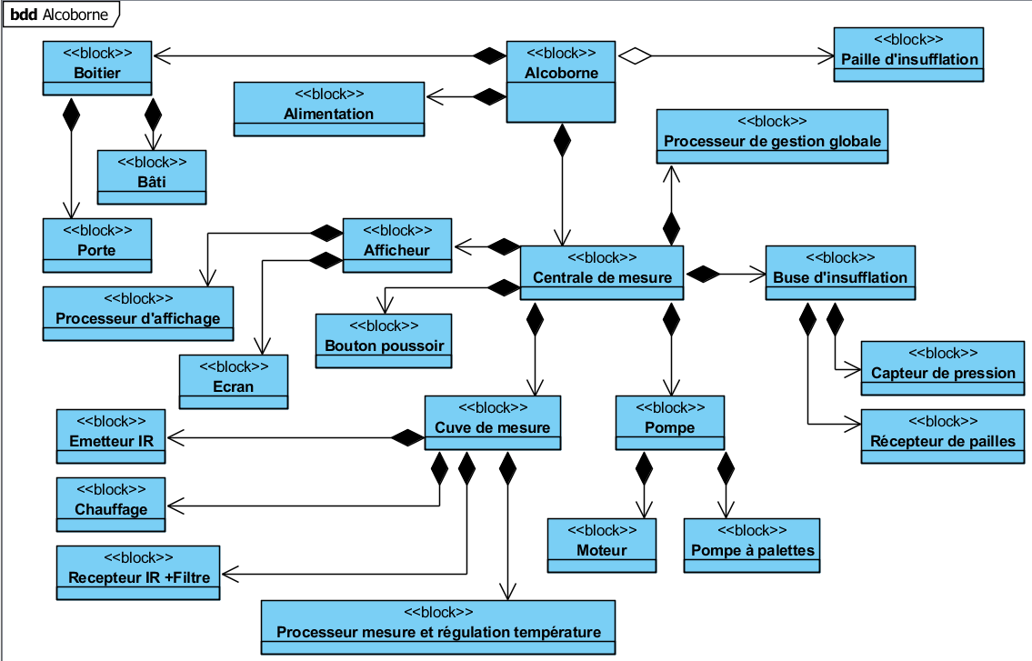

**State Machine Diagram : Alcoborne**™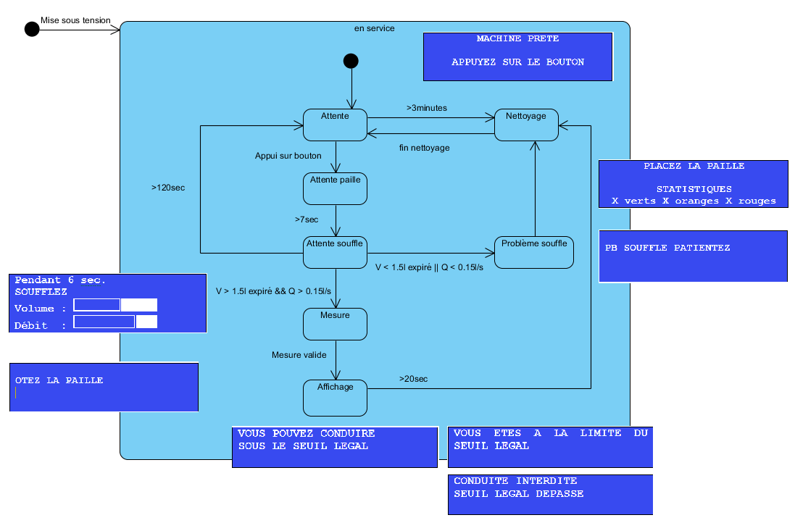



Émetteur infrarouge

Tuyau d’alimentation en air de la cuve

Micro-pompe

Électrovanne

Cuve ou tube de mesure sans aucun isolant thermique

4 résistances chauffantes ponctuelles en boitier TO220, à chaque extrémité et au milieu du tube.

Capteur de température

Embouchure pour paille à clapet anti-retour

Capteur de pression différentielle

Récepteur infrarouge

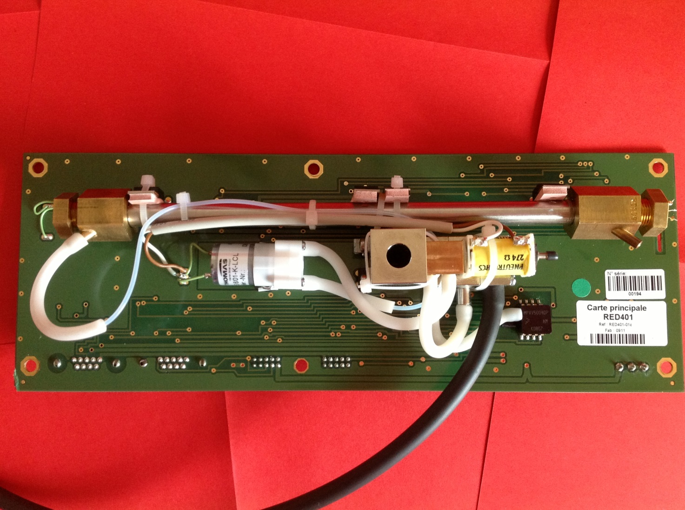

**Modélisation multi-physique du comportement thermique de la cuve de mesure de l’Alcoborne™**



## 



Résistances chauffantes

Cuve de mesure IR

Capteur de température